Parte A:
He seleccionado la siguiente plantilla desde la página de figma y he modificado según las instrucciones de práctica.
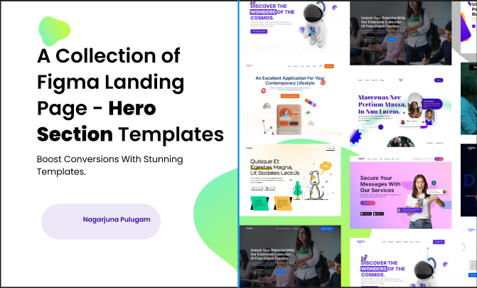

De esta plantilla, he quitado las fotos que aparecen a la derecha de la plantilla, he añadido las tres secciones que pide la práctica, además de añadir mi nombre y curso etc. Como se aprecia en la foto, he modificado un poco los colores para personalizar un poco.
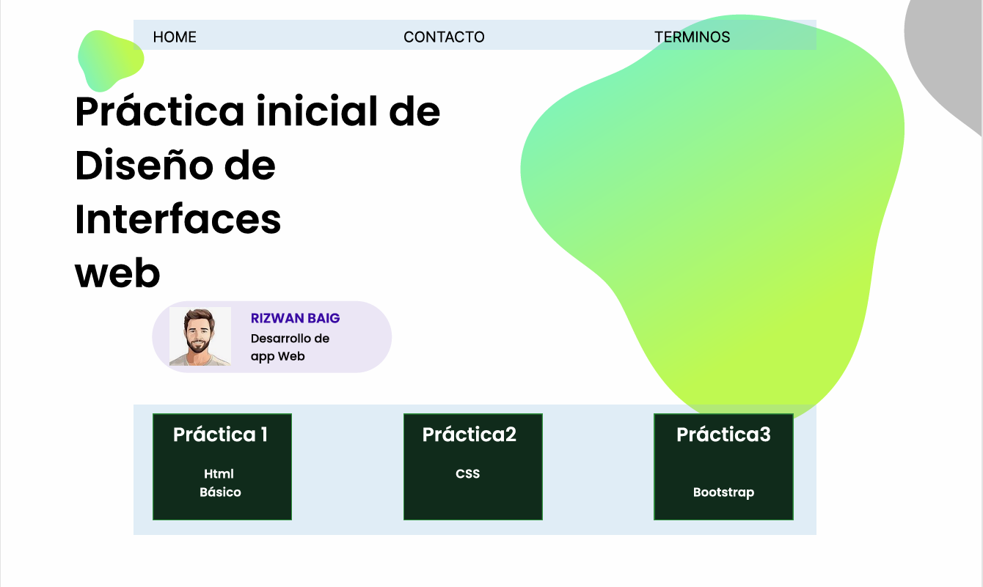

Parte B:
He descargado las plantillas de Bootstrap y he seleccionado la siguiente que se acerca mas a requisitos de la práctica.
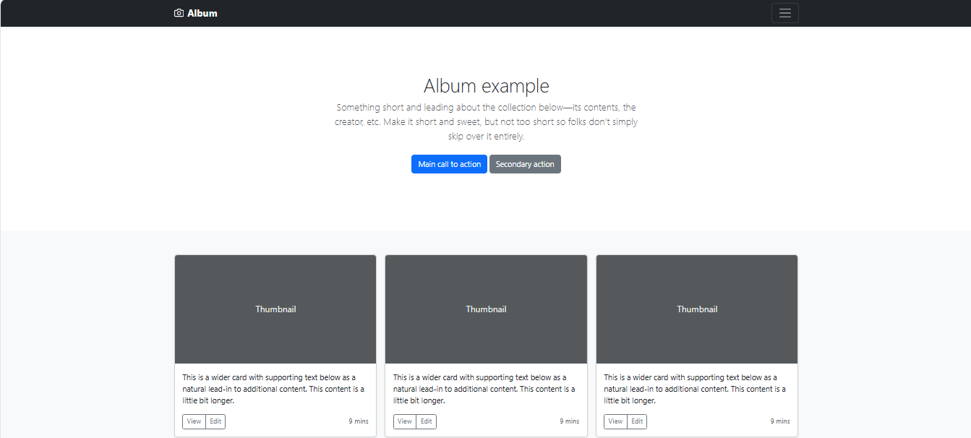

He intentado adaptar el formato de prototipo de figma, respetando el estilo actual de la plantilla, el menú y el footer funcionan en versión móvil, usando versión meta viewport, uso Bootstrap 5 y contenedores.
El resultado final queda como se ve en la siguiente captura.
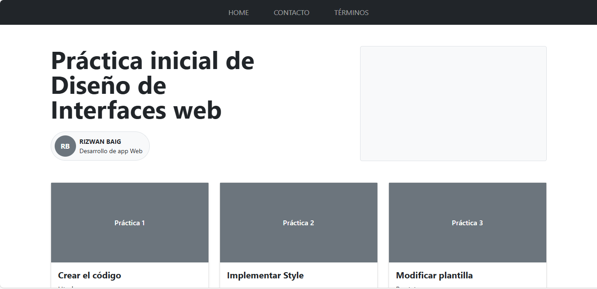

Opinión:
Resulta fácil usar las plantillas prediseñadas; el único inconveniente que veo es que el diseño puede aparecer en otras páginas que usan el mismo modelo. Aun así, es cómodo empezar con un código ya escrito y no tener que redactar todo desde cero.

